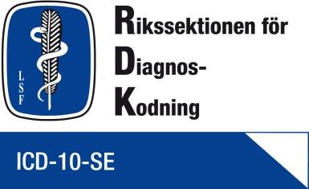

**Hjärtats olika device**

**Tina Tanha**

Tina Tanha, device operatör från Malmö, tog oss med in i en värld av olika tekniska lösningar, sk

devices, som man använder sig av för att behandla olika hjärtproblem. Det handlade om pacemaker

kretskort, olika algoritmer för olika signaler som hjärtat ger, elektroder deras antal och placering, och

interna defibrillatorer för att bara nämna några saker. Vem kunde tro att teknik kunde vara så roligt?

En oerhört intressant föreläsning om en spännande värld och en hjärtefråga för Tina.

*Sammanställt av Kajsa Nilsson för RDK-styrelsen*